ACM中国近期动态
2015年5月—6月
本期热点内容包括：
- ACM中国理事会颁奖典礼圆满结束
- ACM中国活动一览
- ACM中国理事会颁奖典礼圆满结束
2015年5月22日，由ACM中国理事会主办，ACM上海分会、上海交通大学、北京航空航天大学共同承办的2015年ACM中国理事会颁奖典礼在上海隆重举行。
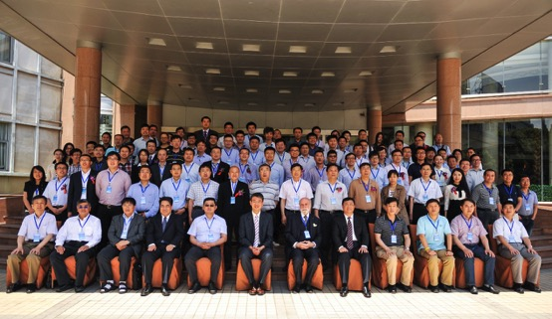
图灵奖得主、ACM奖励委员会主席Vinton Cerf出席了本次活动。参加本次活动的主要嘉宾还有：ACM中国理事会主席、清华大学软件学院院长刘云浩教授，ACM上海分会主席、公安部第三研究所所长胡传平教授，ACM中国理事会副主席、教育部科技发展中心万猛处长，科技部高技术研究发展中心嵇智源处长，ACM中国理事会常务理事、国家自然科学基金委信息科学部肖人毅博士，公安部第三研究所冯曰铭党委书记，ACM哈尔滨分会主席、哈尔滨工业大学李建中教授，上海交通大学电子工程系副主任王新兵教授，ACM成都分会主席、电子科技大学软件学院院长秦志光教授，ACM南京分会主席、东南大学计算机学院院长罗军舟教授，ACM武汉分会主席、华中科技大学计算机学院院长金海教授，ACM长沙分会主席、国防科技大学计算机学院副院长卢凯教授，ACM秦皇岛分会主席、燕山大学刘文远教授，ACM合肥分会主席、中国科学技术大学熊焰教授，ACM重庆分会主席、西南大学电子信息工程学院院长廖晓峰教授，ACM郑州分会主席、郑州大学电气工程学院院长高金峰教授等。此外，来自全国各地18个分会的代表以及上海地区多所院校的专家学者、往届ACM中国新星奖暨优秀博士论文奖的部分分会获奖者均云集上海参加本次活动。
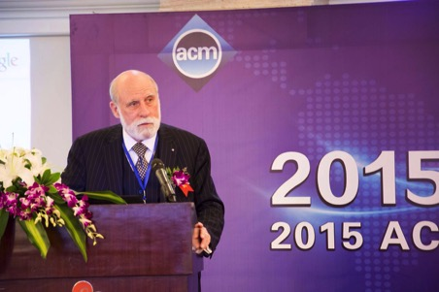
典礼首先召开了2015年ACM中国理事会工作会议，会议由ACM中国理事会主席刘云浩教授主持，来自全国18个分会的代表就各自分会的工作情况以及ACM在中国的发展做出了汇报和探讨。之后Vinton Cerf教授作了题为Internet Past, Present and Future专场讲座并就一些热点问题与大家进行了讨论；讲座结束后，多名听众与Vinton进行了交流。随后，进行了2015年ACM中国理事会颁奖典礼，Vinton Cerf等嘉宾为来自全国各分会的获奖者颁发了奖项。

- ACM中国活动一览
ACM天津分会揭牌仪式暨大数据研讨会成功举办
2015年6月28日，ACM天津分会揭牌仪式暨大数据科学学术研讨会在天津大学隆重举行。天津大学副校长元英进教授、科技部高科技发展中心信息处嵇智源处长、教育部科技发展中心网络信息处万猛处长、天津市科委高新处刘惠忠处长、天津大学计算机学院党建武院长、天津大学软件学院孟昭鹏院长，以及清华大学软件学院院长、ACM中国理事会主席刘云浩教授，东南大学计算机科学与工程学院院长、ACM 中国常务理事、南京分会主席罗军舟教授，临沂大学校长、ACM中国济南分会主席杨波教授，中山大学计算机学院副院长、ACM中国广州分会主席张军教授，西南大学电子信息工程学院院长、ACM中国重庆分会主席廖晓峰教授，ACM中国天津分会候选主席冯志勇教授出席了会议。ACM中国兄弟分会的代表以及天津市各高校计算机学院、软件学院相关领导和代表出席了此次会议。
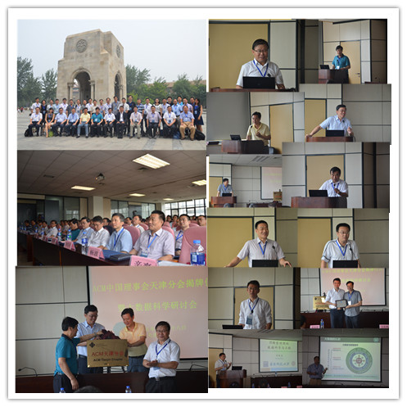

2015年密码算法学术会议成功召开
2015年5月9日至10日，2015年密码算法学术会议在南京成功召开，ACM南京分会专家委员、南京师范大学计算机学院院长吉根林教授担任本次会议的地方主席。近300名来自全国高等院校、科研院所、企业等从事密码算法研究的人员参加了大会，听取了大会议安排的6个特邀报告、10个大会报告，内容涉及操作系统安全、密钥交换协议会议、轻量级WG-8流密码等密码算法的最新研究进展和动态。

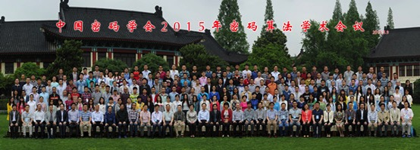
2015年物联网技术与应用及人才培养论坛成功举行
2015年5月15日至17日， 2015年物联网技术与应用及人才培养论坛（第三期）在南京举行。南京航空航天大学副校长黄志球教授在大会致辞，ACM中国理事会主席、清华大学软件学院院长、IEEE Fellow、长江学者特聘教授刘云浩教授，中组部千人计划、航天信息股份首席科学家邓海，中科院信息安全国家重点实验室、国家千人计划评审专家武云坤研究员，南京大学计算机科学与技术系陈道蓄教授、南京航空航天大学孙涵教授等分别做了专题报告。来自国内50多所高校80多位物联网专业相关教师参加了此次论坛。
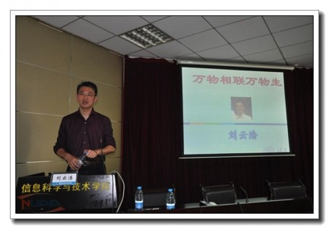

2015年物联网、云计算和大数据处理高端论坛顺利召开
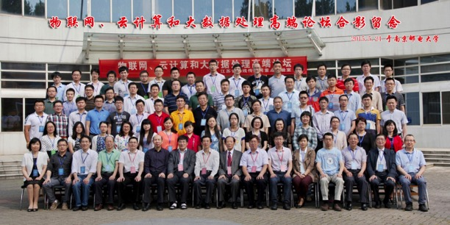
2015年5月24日，由CCF主办，传感器网络专委、ACM南京分会协办，南京邮电大学江苏省无线传感网高技术研究重点实验室承办的2015年学科前沿高端论坛——“物联网、云计算和大数据处理高端论坛”在南京举行。论坛邀请到物联网、云计算和大数据处理领域知名专家进行主题报告。中国科学院院士陈国良教授，ACM南京分会学术委员、国家杰出青年基金获得者、南京大学李宣东教授，国家杰出青年科学基金获得者、北京邮电大学马华东教授，国家杰出青年基金获得者、中国科学技术大学陈恩红教授，ACM南京学术委员、中兴通讯首席架构师罗圣美教授均出席论坛并各自进行学术报告。

ACM南京分会邀请多位专家学者到访交流
2015年5月，ACM南京分会分别邀请到美国微软研究院的俞栋博士，美国亚利桑那州立大学计算机系的Guoliang Xue教授，美国University of Tennessee的助理教授Wei Gao，美国得克萨斯大学达拉斯分校计算机科学系终生教授、可视计算实验室主任张康教授，美国爱荷华大学的杨天宝助理教授，美国德克萨斯州立拉玛尔大学 (Lamar University) Phillip M. Drayer 电子工程系终身制教授、计算机网络研究实验室主任、博士生导师 Ruhai Wang教授，美国微软雷蒙德研究院的Judith Bishop博士，加拿大Simon Fraser University的Jiangchuan Liu教授，加拿大University of Alberta的Di Niu 助理教授，IEEE Fellow、IEEE Circuit and System Magazine主编、香港理工大学Chi Kong Tse教授，悉尼科技大学Ivor Tsang教授，Budapest University of Technology and Economics的Dániel Varró教授进行交流访问，并分别给出各自相关领域的学术报告。

